Francisco Javier Molina Prieto

MEMORIA PRÁCTICA 1 PAS

1. Recorrer las carpetas del servidor y observar qué se ubica en cada una de ellas. Acceder al archivo httpd.conf para modificar la configuración de Apache.
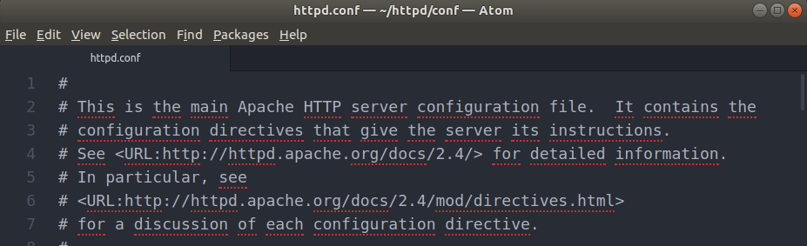

2. Iniciar y parar el servidor con apachectl. Al hacer cualquier cambio en la configuración, hacer apachectl restart.
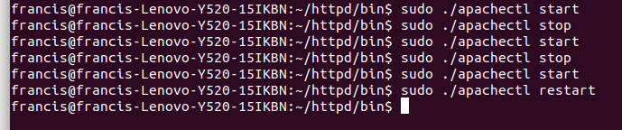

3. Modificar el puerto de escucha por defecto de 80 a 8080. Comprobar que funciona accediendo a localhost:8080.
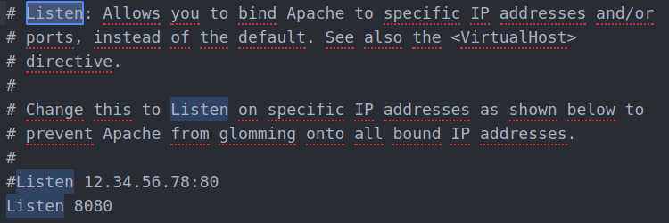

4. Crear un directorio $HOME/httpd-docs y copiar dentro un conjunto de archivos .html para el servidor web, dándole como nombre a uno de ellos index.html e introduciendo en él el curso y asignatura preferida.
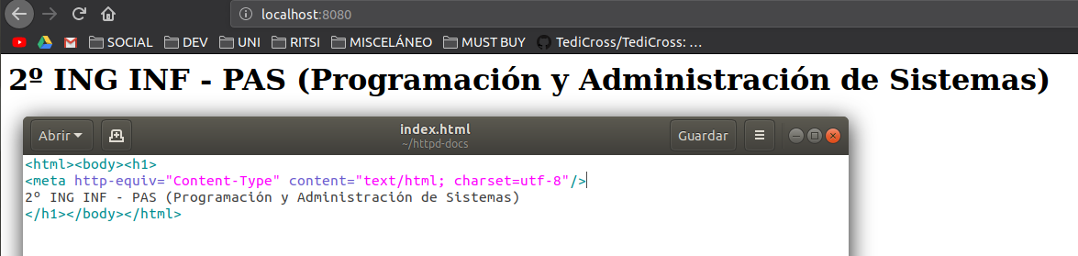
He añadido una “meta” en la sección “head” para definir el juego de caracteres que usaré, esto evita que se muestren caracteres incorrectos en lugar de tildes/ñ/º/etc.

5. Cambia el nombre de los archivos índice. Normalmente es index.html, añadir como posibilidad index2.html y probar si funciona. ¿Qué prioridad se utiliza si tenemos más de un archivo índice?
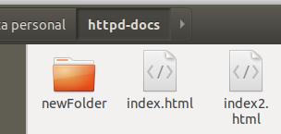
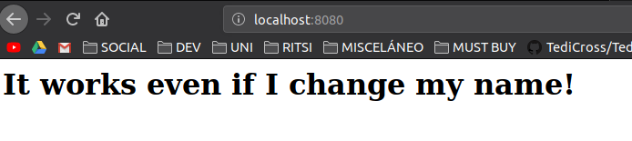
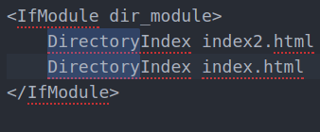
Hay prioridad descendente, es decir, el archivo situado primero será el elegido como archivo índice principal que se mostrará en localhost:8080.

6. ¿Qué opción de qué directiva es la encargada de permitir mostrar el contenido de un directorio aunque éste no contenga ningún archivo índice? Directory

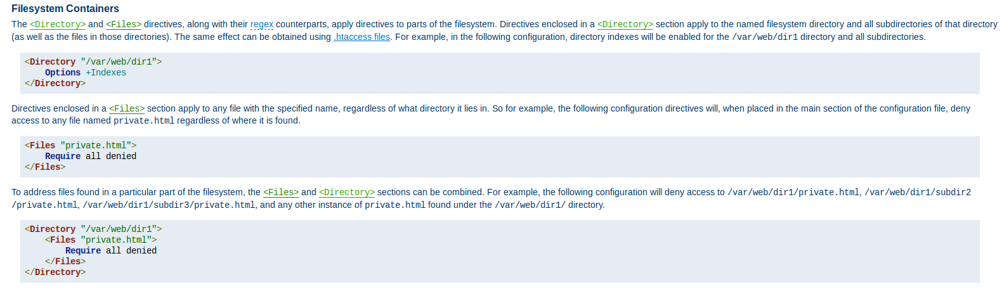
Crea un directorio nuevo $HOME/httpd-docs/newFolder (es obligatorio especificar una nueva directiva Directory), incluye un archivo cualquiera y prueba a utilizar esta opción para prohibir o no el listado de archivos en dicha carpeta. Para probarlo tendrás que acceder a localhost:8080/newFolder.

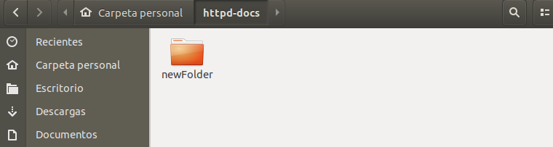
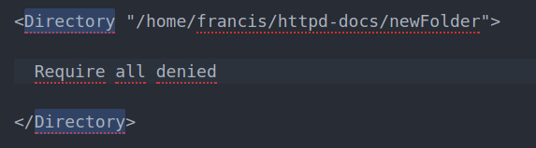
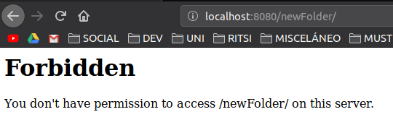
Esta configuración de directiva prohíbe+el acceso al directorio newFolder y a todos sus archivos.

Para mejorar el aspecto visual el listado configuraremos el módulo autoindex ubicado en /httpd-docs/conf/extra y añadiremos IndexOptions tales como “FancyIndexing” (ordenación de subdirectorios, archivos, etc).
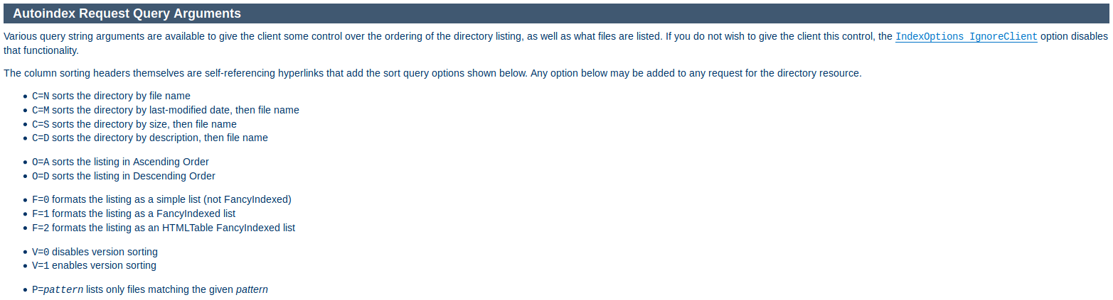
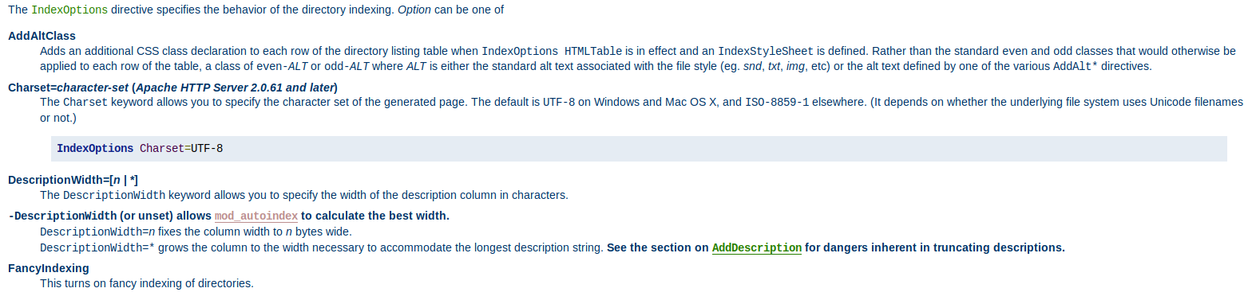
7. Encontrar la directiva que especifica el nombre del servidor e introducir su valor correcto.
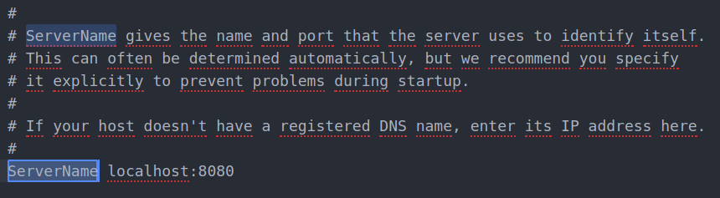
8. Encontrar la directiva que especifica el usuario y grupo para el demonio httpd. ¿Sirve para algo cambiarla?
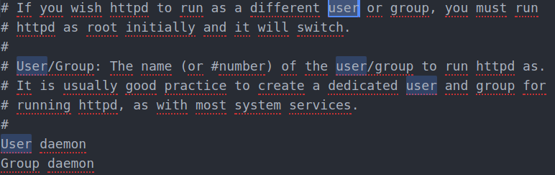
Sirve para ejecutar httpd como otro usuario/grupo.
9. Prueba a hacer un telnet al puerto del servidor (telnet localhost 8080) y a mandarle mensajes HTML (escribe “GET / HTTP/1.0” y pulsa dos veces intro). Prueba a escribir HOLA y pulsar dos veces intro. Explica qué sucede y los códigos de error que devuelve el servidor.
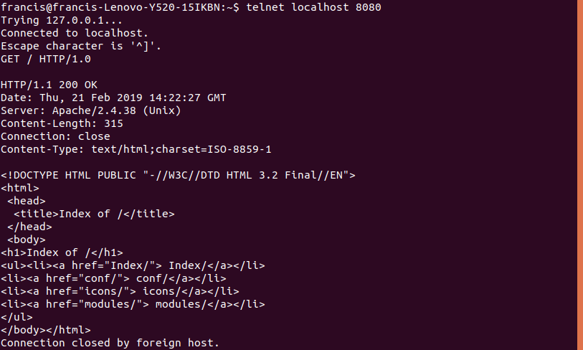
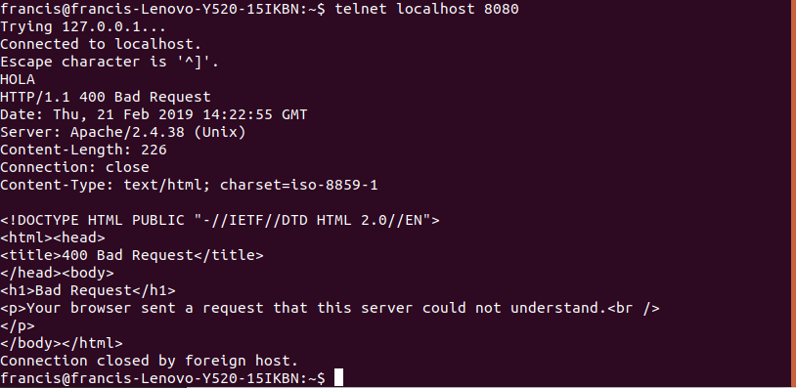
GET / HTTP/1.0: Se trata de una solicitud GET al servidor del directorio raíz del servidor(/) a través del protocolo HTTP/1.0.

HOLA: Es una solicitud inválida, por lo que el protocolo por defecto (HTTP/1.1) retorna el error 400 Bad Request.

10. Encontrar la directiva que se utiliza para la visualización de páginas de error. Modificarla para personalizar el mensaje de error 404 que mostrará el servidor y que sea una cadena del tipo “URL not found”. ¿Se podría especificar un fichero .html de error? Modificar el error 501 para que muestre “Method not implemented” y comprobar que funciona.

Dicha directiva es ErrorDocument.
Se puede hacer que el servidor siga uno de los siguientes comportamientos:
- Desplegar un texto diferente, en lugar de los mensajes de la NCSA, o
- redireccionar la petición a una URL local, o
- redireccionar la petición a una URL externa.

Redireccionar a otra URL puede resultar de utilidad, pero solo si con ello se puede también pasar alguna información que pueda explicar el error o problema y/o registrarlo en el log correspondiente más claramente.

